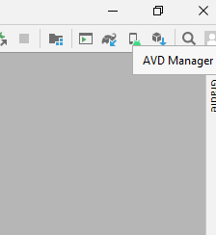

Para INICIAR O EMULADOR PELO TERMINAL insira o comando abaixo:

Emulator @Pixel_4_API_24

